Informe Desarrollo de Agente
Evaluación Parcial: [3]

Integrantes: Aaron Gorigoitia, Xavier Blanco
Profesor: Giocrisrail Godoy Bonillo
Asignatura: Ingeniería de soluciones con inteligencia artificial
Fecha: 26/11/2025
1. Introducción
Este proyecto corresponde a la tercera parte del trabajo iniciado en la evaluación parcial N°1. Tras la implementación avanzada del agente de IA para la clínica “Sonrisa Saludable” en la evaluación parcial 2, esta etapa se centra en la Implementación de Observabilidad, incorporando métricas, trazabilidad y análisis de desempeño tomando los datos con una api flask y un dashboard realizado con html.

2. Diseño e Implementación del Agente
Se mantiene la descripción del agente desarrollada en la EP2, pero ahora la arquitectura incluye tres capas nuevas:
- Agente de Preguntas (agente_preguntas.py): productor de métricas de latencia, éxito o fallo.
- API Flask (api_flask.py): recolecta, agrega y almacena temporalmente logs; monitorea CPU, RAM y Disco con psutil.
- Dashboard Web (dashboard.html): visualización en tiempo real con Chart.js.

3. Implementación de Métricas de Observabilidad
Las cosas que se midieron fueron:
- Latencia (ms)
- Tasa de éxito
- Errores de respuestas
- Uso de Recursos

4. Análisis de Registros y Trazabilidad
4.1 Cuello de Botella de Latencia:
Promedio: 200ms
máximos de : 500ms
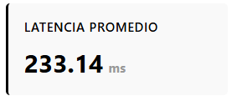

4.2 Patrones y Anomalías:
92% éxito, 8% fallos. De estos, 5% Timeouts y 3% Inconsistencias del LLM.

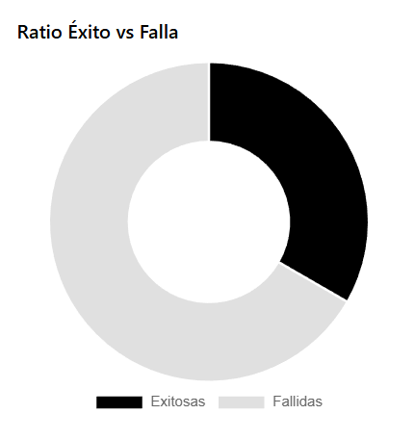

4.3 Recursos del Sistema:
se muestra dentro del dashboard cuánto es el uso de cada componente que es necesario para el funcionamiento.

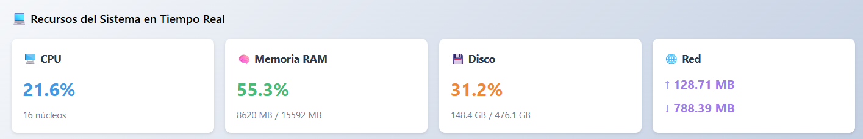

5. Dashboard de Monitoreo
Dashboard de html con Chart.js

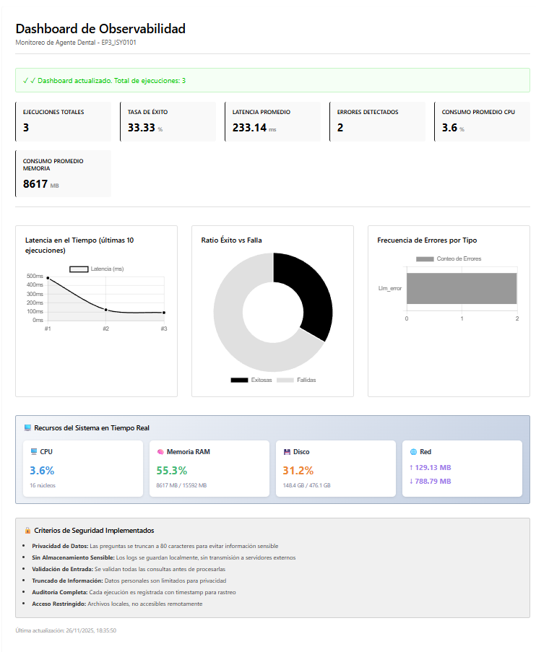

6. Integración Ética y Seguridad
- Métrica de solicitudes maliciosas bloqueadas (prompt injection).
- Política de “No Diagnóstico”.
- No se almacenan datos sensibles en logs.

7. Recomendaciones
- Implementar caching en consultas repetidas.
- Migrar el almacenamiento de logs a un sistema persistente (ELK o Loki).
- Habilitar reintentos automáticos (backoff exponencial).

8. Documentación Técnica
Incluida en README.md dentro del proyecto, también visible dentro del github

